MAPA MENTAL U1act.5. Mariel Córdova

Primer Mapa del Foro

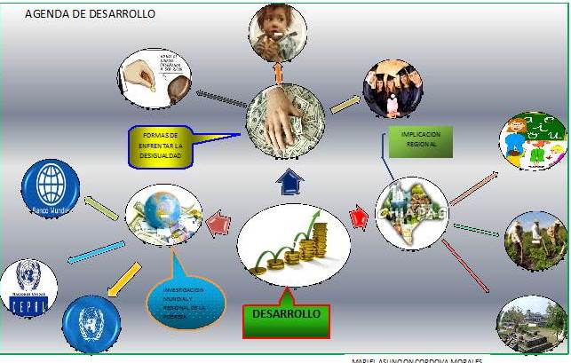

Segundo Mapa con ajuste de las reflexiones.

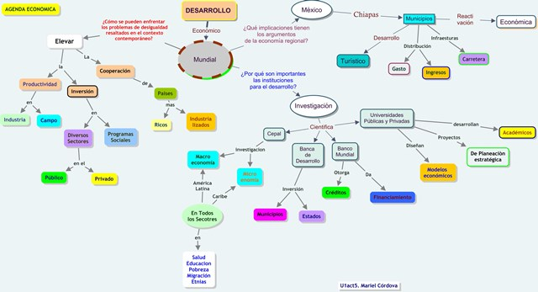

Córdova M. M. ( 2014), Agenda Económica, Instituto de Administración Pública, A.C. Tapachula, Chiapas, México.

**Bibliografía.**

Jorge Isauro Rionda Ramírez, La economía regional en México: antecedentes, El Cotidiano, núm. 151, septiembre-octubre, 2008, pp. 103-106, Universidad Autónoma Metropolitana zcapotzalco, México

González López, Sergio,Políticas e instituciones del desarrollo económico territorial en México, 1983-2006,Territorios, núm. 20-21, enero-diciembre, 2009, pp. 11-30 Universidad del Rosario,Bogotá, Colombia

**Prospectiva y desarrollo: el clima de la igualdad en América Latina y el Caribe a 2020,** CEPAL,2013,Signatura:LC/G.2579,72 pp.Libros institucionales

ODM. El progreso de América Latina Hacia los Objetivos del desarrollo del Milenio, desafíos para logros con igualdad, distribución Limitada LC/G. 2560 Abril 2010 impreso en español 2010-386, Naciones Unidas. Impreso en Santiago de Chile.